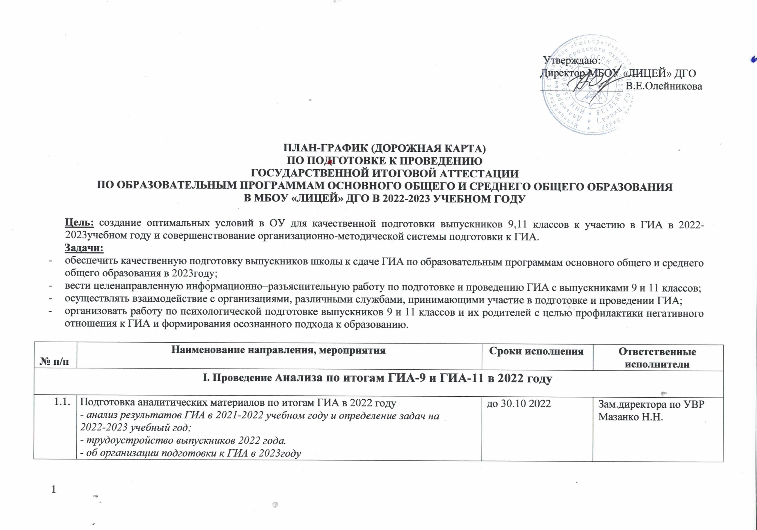

1.2 | Проведение заседаний ШМО по итогам работы МО в 2021-2022 учебном году , в т.ч. по итогам ГИА-2022 и планирование работы на 2022-2023учебный год. | до 01.11 2022 | Руководители ШМО
1.3 | Проведение августовского педагогического совета по итогам работы школы в 2021-2022 учебном году, в т.ч. по итогам ГИА-2022 и задачи на 2022-2023учебный год. | До 30.08.2022 | Администрация школы
1.4 | Размещение на сайте школы информации об итогах ГИА 2022 | до 15.09.2022 | Ответственный за сайт Пинчук Н.В.
II. Меры по повышению качества преподавания учебных предметов
1.Организация работы с учителями
 | Проведение собеседования с учителями-предметниками с низкими образовательными результатами, с низкими результатами по ГИА 2022. | сентябрь | Директор школы Олейникова В.Е.,  Зам.директора по УВР Арзамасова О.Е.
 | Проведение заседаний МО с учителями-предметниками по содержанию и правилам подготовки учащихся к сдаче ГИА по вопросам:  - тематического анализа ЕГЭ и ОГЭ ( ГВЭ) по предметам.  - подготовки учителей и учащихся к ГИА;  - подготовки к итоговому сочинению ( изложению) по литературе (по методическим рекомендациям по открытым тематическим направлениям);  - подготовка к итоговому собеседованию по русскому языку;  - проведения индивидуальных и групповых консультаций;  - подготовки методических пособий по ГИА;  - работа с материалами открытого банка заданий ЕГЭ и ОГЭ/ГВЭ | октябрь, декабрь 2022 февраль, апрель 2023 | Зам.директора по УВР Арзамасова О.Е.  руководители ШМО
 | Проведение инструктивно – методических совещаний по вопросам организации и подготовки ГИА:  - изучение нормативно – правовой базы ГИА в 2022-2023 уч. году;  - организация методического сопровождения;  - организация работы по изучению демоверсий КИМ ГИА 2023года - организация подготовки к итоговому сочинению (изложению) по литературе;  - подготовка к итоговому собеседованию по русскому языку. | сентябрь 2022- апрель 2023 | Зам.директора по УВР Арзамасова О.Е.
 | Подготовка методических, справочных, учебно-тренировочных материалов ГИА | _{В} течение учебного года | Учителя-предметники
 | Составление списка обучающихся 9, 11 классов , входящих в «группу риска» (мониторинг учебной деятельности обучающихся в период промежуточной аттестации в 9, 11 классах, психологическая готовность) | октябрь2022, декабрь 2022, февраль 2022, март 2023 | Зам.директора по УВР Арзамасова О.Е.  Классные руководители
 | Совещание при заместителе директора по УВР «Подготовка выпускников школы к ГИА»:  - анализ работы по подготовке к итоговому сочинению по литературе;  -анализ работы по подготовке к итоговому собеседованию по русскому языку;  - анализ диагностических работ по предметам обязательным и по выбору;  -организация работы учителей-предметников с неуспевающими по результатам диагностических работ, с «группой риска»; -о выполнении плана подготовки ГИА. | декабрь 2022,  февраль 2023  апрель 2023 | Зам.директора по УВР Арзамасова О.Е.
 | Проведение диагностических, тренировочных работ по основным предметам (русский язык, математика), предметам по выбору, пробного сочинения по литературе, пробного собеседования по русскому языку | октябрь 2022 –апрель 2023 | Зам.директора по УВР Арзамасова О.Е.,  Учителя-предметники
 | Оказание методической поддержки учителям, взаимопосещение уроков. | в течение 2022-2023учебного года | руководители ШМО Зам.директора по УВР Арзамасова О.Е.,  Учителя-предметники
- Организация работы с обучающимися
 | Организация обучения в соответствии с инструктивно-методическими документами по проведению ЕГЭ и ОГЭ (ГВЭ):  - правила заполнения бланков,  - «Права и обязанности участников ГИА». | в течение учебного года | Зам.директора по УВР Арзамасова О.Е.,  Учителя-предметники
 | Работа по методическим рекомендациям по открытым тематическим направлениям итогового сочинения по литературе в 11 классе. | Сентябрь-декабрь 2022 года | Учитель русского языка и литературы
 | Работа по методическим рекомендациям по итоговому собеседованию по русскому языку в 9 классе. | Сентябрь 2022г–февраль 2023г | Учителя русского языка и литературы
 | Проведение дополнительных занятий с учениками «группы риска» по математике, русскому языку, предметам по выбору.  Проведение индивидуальных и групповых консультаций для обучающихся по подготовке к ГИА по предметам по выбору | в течение учебного года | Учителя-предметники
 | Определение образовательного маршрута обучающимися 9, 11 классов | до декабря 2022 года | Зам.директора по УВР Арзамасова О.Е.,  классные руководители
 | Проведение инструктажа по проведению итогового сочинения по литературе в 11 классе, по итоговому собеседованию по русскому языку в 9 классе, по проведению ГИА по итогам освоения уровня основного общего и среднего общего образования. | в соответствии с графиком | Зам.директора по УВР Арзамасова О.Е.
- Организация внутришкольного контроля по подготовке к ГИА.
 | Контроль:  -за своевременным прохождением программы по предметам учебного плана,  -мониторинг объективности выставления отметок в классном журнале | ноябрь-декабрь 2022 март, май 2023 | Зам.директора по УВР Арзамасова О.Е.
 | Контроль за подготовкой к итоговому сочинению (изложению) по литературе, Проведение анализа результатов пробного и итогового сочинения (изложения) по литературе. | по плану ВШК | Зам.директора по УВР Арзамасова О.Е.  руководители ШМО
 | Контроль за подготовкой к итоговому собеседованию по русскому языку. Проведение анализа результатов пробного и итогового собеседования по русскому языку. | по плану ВШК | Зам.директора по УВР Арзамасова О.Е.  руководители ШМО
 | Мониторинг качества знаний обучающихся:  -диагностические работы в 9, 11 классах по учебным предметам;  - административные работы в 8, 10 классах по учебным предметам. | в соответствии с дорожной картой  УО, планом  ВШК | Зам.директора по УВР Арзамасова О.Е.  руководители ШМО
 | Составление образовательного маршрута обучающихся: выбор предметов на ГИА-9 и ГИА-11. | октябрь-ноябрь 2022 январь-февраль 2023 | Зам.директора по УВР Арзамасова О.Е., классные руководители
 | Контроль за деятельностью учителей, классных руководителей по подготовке _{К} ГИА. | в течение года | Зам.директора по УВР Арзамасова О.Е.
 | Контроль за системой повторения по обязательным предметам и предметам по выбору в 9, 11 классах. | январь-апрель 2023года | Зам.директора по УВР Арзамасова О.Е.
 | Контроль за организацией работы с обучающимися «группы риска». | в течение года | Зам.директора по УВР Арзамасова О.Е.
III. Нормативно-правовое обеспечение ГИА
 | Подготовка приказов по подготовке и проведению ГИА- 2023:  Утверждение Плана мероприятий по подготовке к ГИА в 2022-2023учебном году.  О назначении школьного координатора по подготовке и проведению ГИА – 2022.  О проведении диагностических работ в 9, 11 классах (ВПР в 9 классе, МПР (вводных, итоговых).  О проведении репетиционного экзамена по математике (Б,П) уровней .  О проведении тренировочных работ в 9, 11 классах по предметам по выбору. О проверке готовности ОО к проведению ГИА-2022.  О допуске к ГИА -2023.  О доставке учащихся в ППЭ по ЕГЭ и ОГЭ (ГВЭ). | сентябрь 2022 - май 2023 | Директор школы  Олейникова В.Е.
 | Выбор предметов для прохождения ГИА ( предварительный, утвержденный) | октябрь 2022,  январь 2023 | Зам.директора по УВР Арзамасова О.Е.
 | Прием заявлений выпускников на прохождение ГИА в форме ЕГЭ и ОГЭ (ГВЭ). | январь 2022 – февраль 2022 года | Зам.директора по УВР Арзамасова О.Е.
 | Формирование электронной базы данных выпускников / списки по документам удостоверяющим личности /. Выверка. | по плану УО | Зам.директора по УВР Арзамасова О.Е.
 | Разработка и согласование транспортной схемы для подвоза учащихся к месту проведения ЕГЭ и ОГЭ (ГВЭ). | март-апрель 2022 года | Директор школы  Олейникова В.Е.
 | Изучение методических рекомендаций, инструкций по подготовке и проведению ГИА-9 и ГИА-11 в 2023году в соответствии с федеральными нормативными правовыми актами и инструктивно-методическими документами | в течение учебного года | Зам.директора по УВР Арзамасова О.Е.
IV. Мониторинг качества знаний обучающихся
 | Проведение входного контроля (диагностические работы по математике и русскому языку) в 11 классе. Анализ результатов входного контроля. | Сентябрь 2022 | Зам.директора по УВР Арзамасова О.Е.
 | Проведение ВПР в 9 классе. Анализ результатов входного контроля. | Сентябрь - октябрь 2022 | Зам.директора по УВР Арзамасова О.Е.  руководители ШМО
 | Проведение тренировочного тестирования по предметам по выбору в 9,11 классах (школьный уровень). Анализ выполнения тренировочных работ | октябрь, декабрь 2022 февраль, апрель 2023 | Зам.директора по УВР Арзамасова О.Е.  руководители ШМО
 | Организация и проведение контрольно-педагогических измерений по русскому языку и математике в 9, 11 классах (школьного уровня). Анализ результатов | декабрь 2022 | Зам.директора по УВР Арзамасова О.Е.  руководители ШМО
 | Организация и проведение итогового сочинения по литературе ( допуск к ЕГЭ) | декабрь 2022 | Зам.директора по УВР Арзамасова О.Е.
 | Проведение репетиционного экзамена по математике по Базовому и Профильному уровню. | декабрь 2022 | Зам.директора по УВР Арзамасова О.Е.
 | Проведение репетиционного экзамена по русскому языку. | февраль 2022 | Зам.директора по УВР Арзамасова О.Е.
 | Подготовка к итоговому сочинению/изложению.  Подготовка к итоговому собеседованию.  Анализ результатов с последующей корректировкой индивидуальных планов подготовки обучающихся 9 и 11 классов. | сентябрь 2022 - апрель 2023 | Зам.директора по УВР Арзамасова О.Е.  руководители ШМО
 | Проведение итогового контроля (диагностические работы по математике и русскому языку) в 9, 11 классах и по предметам по выбору.  Анализ результатов итогового контроля. | май 2023 | Зам.директора по УВР Арзамасова О.Е.  руководители ШМО
 | V. Мероприятия по информационному сопровождению ГИА-9 и ГИА-11
 | - Организация работы по информированию о процедурах проведения ГИА всех участников образовательных отношений, ведение официального сайта ОУ
 | 1.Доведение до участников ГИА нормативных документов, инструкционных материалов по проведению ГИА:  - ознакомление всех участников ГИА с официальными источниками, интернет-ресурсами по вопросам ГИА;  - правилах и сроках регистрации на участие в ГИА;  - о местах, сроках и порядке подачи заявления на участие в итоговом сочинении (изложении);  - о процедуре проведения итогового собеседования по русскому языку в 9 классе и итогового сочинения по литературе в 11 классе.  2. Создание и обеспечение доступа к справочным, информационным и учебно-тренировочным материалам:  - подготовка информационных стендов для обучающихся и родителей;  - оформление информационных стендов в кабинетах школы (КИМ, спецификации, кодификаторы, памятки, графика консультаций);  -просмотр видеоконсультаций по подготовке к ГИА по предметам (сайт ФИПИ).  - Размещение на сайте школы информации по организации и проведению ГИА.  - Знакомство с информацией на сайтах: www.ege.edu.ru; www.fipi.ru  - Работа с материалами открытого банка заданий ЕГЭ  - Участие родителей в региональных веб-семинарах для участников ГИА по вопросам ГИА  - Организация работы «горячей линии» по вопросам ГИА-9 и ГИА-11 школьного уровня. | сентябрь 2022 - июнь  2023года | Зам.директора по УВР Арзамасова О.Е.
 | Размещение и обновление соответствующей информации на сайте образовательной организации. | в течение учебного года | ответственный за сайт Пинчук Н.В.
 | Проведение Акции «Выбор предмета ГИА»;  - пропедевтика выбора предметов для сдачи ГИА в 8 и 10 классах;  - знакомство с сайтами вузов, выбор вузов и предметов ГИА;  - ознакомление с минимальным количеством баллов, необходимым для получения аттестата и для поступления в ВУЗы. | октябрь 2022 | Классные руководители
 | Подготовка Памяток для выпускника, участвующего в ГИА. Проведение инструктажа с подписанием факта ознакомления с Порядком проведения ГИА. | ноябрь 2022 – май 2023года | Зам.директора по УВР Арзамасова О.Е.,
 | Организация информирования участников ГИА по вопросам организации и проведении итогового сочинения (изложения) и основным направлениям тем итогового сочинения в 2022-2023учебном году (Памятки) . | до ноября 2022 года | Зам.директора по УВР Арзамасова О.Е.,
 | Организация работы по ознакомлению со структурой КИМа по ЕГЭ, ОГЭ (ГВЭ) 2023года, банка открытых заданий;  - о возможных вариантах заданий различного уровня сложности, отработка навыков их выполнения. | октябрь-ноябрь 2022 года | Учителя-предметники
 | Подача заявления на участие в ГИА-11 | до февраля 2022 | Зам.директора по УВР Арзамасова О.Е.,
 | Подача заявления на участие в ГИА-9 | до марта 2023 | Зам.директора по УВР Арзамасова О.Е.
 | Инструктаж по процедуре проведения ГИА, о запретах при проведении ГИА, правах и обязанностях участников ГИА;  Инструктаж по перечню запрещенных и допустимых средств в ППЭ. Инструктаж по процедуре завершения экзамена по уважительной причине и удаления с экзамена.  Инструктаж по условиям допуска к ГИА в резервные дни. Инструктаж о правилах и сроках подачи апелляции о нарушении установленного порядка проведения ГИА и о несогласии с выставленными баллами;  Инструктаж о порядке и сроках информирования по результатам ГИА.  Инструктаж по заполнению бланков. | октябрь 2022 - апрель 2023 | Зам.директора по УВР Арзамасова О.Е.
 | Обеспечение ознакомления участников ГИА с полученными ими результатами ГИА, информирования участников ГИА о решениях государственной экзаменационной комиссии и конфликтной комиссии по вопросам изменения и (или) отмены результатов ГИА. | в соответствии с графиком ознакомления | Зам.директора по УВР Арзамасова О.Е.
 | Психологическое сопровождение выпускников, участвующих в ГИА:  - тренинги, занятия с обучающимися;  - сопровождение педагогов;  - сопровождение родителей | сентябрь 2022 – май 2023 | Педагог-психолог Янтудина Т.А.
- Проведение родительских собраний инструктажей по вопросам проведения ГИА
 | О нормативных документах ГИА;  - об официальных источниках информации, Интернет-ресурсах по вопросам ГИА;  - по ознакомлению с Порядком проведения ГИА и выдачей памятки с получением подписи согласия на обработку персональных данных обучающихся;  - по психологической поддержке обучающихся.  - О правилах и сроках регистрации на участие в ГИА;  - о местах, сроках и порядке подачи заявления на участие в итоговом сочинении (изложении), в итоговом собеседовании по русскому языку. | ноябрь 2022 | Зам.директора по УВР Арзамасова О.Е.,  Классные руководители
 | Акция «Выбор предмета ГИА»,  - пропедевтика выбора предметов для сдачи ГИА в 8 и 10 классах;  - знакомство с сайтами вузов, выбор вузов и предметов ГИА;  - определение уровня ЕГЭ по математике;  - инструктаж по минимальному количеству баллов, необходимых для получения аттестата и для поступления в образовательную организацию высшего образования  - о шкале результатов ГИА-9.  - о процедуре проведения итогового собеседования по русскому языку, итогового сочинения (изложения) по литературе. | ноябрь 2022 | Зам.директора по УВР Арзамасова О.Е.
 | О структуре КИМ ЕГЭ, ОГЭ (ГВЭ) 2023года, банка открытых заданий, особенности и специфика экзаменационной работы;  - о возможных вариантах заданий различного уровня сложности, отработка навыков их выполнения;  - инструктаж по порядку проведения итогового сочинения (изложения) - инструктаж по порядку проведения итогового собеседования по русскому языку | декабрь 2022 | Зам.директора по УВР Арзамасова О.Е.
 | - Инструктаж по процедуре проведения ГИА, запретах при проведении ГИА, правах и обязанностях участников ГИА;  - Инструктаж по перечню запрещенных и допустимых средств в пункте проведения экзамена.  - Инструктаж по процедуре завершения экзамена по уважительной причине и удаления с экзамена.  - Инструктаж по условиям допуска к ГИА в резервные дни. | январь - апрель 2023 | Зам.директора по УВР Арзамасова О.Е.
 | - Инструктаж о правилах и сроках подачи апелляции о нарушении установленного порядка проведения ГИА и о несогласии с выставленными баллами;  - Инструктаж о порядке и сроках информирования по результатам ГИА; | апрель 2023 | Зам. директора по УВР Арзамасова О.Е.
 | Информирование о правилах приема в организации высшего профессионального образования. | май 2023года | Зам.директора по УВР Арзамасова О.Е.
 | Подготовка Памяток участника ГИА. | сентябрь 2022 – май 2023года | Зам.директора по УВР Арзамасова О.Е.
 | Анкетирование выпускников, их родителей по уровню удовлетворенности образовательными услугами. | апрель - май 2023года | Зам.директора по УВР Арзамасова О.Е.
 | Участие в акции «Единый день сдачи ЕГЭ родителями» | февраль 2023 | Зам.директора по УВР Арзамасова О.Е.
 | Участие в акции по итоговому собеседованию по русскому языку | январь 2023 | Зам.директора по УВР Арзамасова О.Е.
 | Психологическое сопровождение выпускников, участвующих в ГИА:  - тренинги, занятия с обучающимися;  - сопровождение педагогов;  -сопровождение родителей | сентябрь 2022 – май 2023года | Педагог-психолог Янтудина Т.А.
 | Участие в муниципальных школьных родительских собраний по вопросам проведения ГИА-9 и ГИА-11 | По плану УО | Зам.директора по УВР Арзамасова О.Е.
- Организация работы с обучающимися
 | Организация обучения в соответствии с инструктивно-методическими документами по проведению ЕГЭ и ОГЭ (ГВЭ):  - правила заполнения бланков,  - «Права и обязанности участников ГИА». | в течение учебного года | Зам.директора по УВР Арзамасова О.Е.,  Учителя-предметники
 | Работа по методическим рекомендациям по открытым тематическим направлениям итогового сочинения по литературе в 11 классе. | Сентябрь-декабрь 2022 года | Учитель русского языка и литературы
 | Работа по методическим рекомендациям по итоговому собеседованию по русскому языку в 9 классе. | Сентябрь 2022г–февраль 2023г | Учителя русского языка и литературы
 | Проведение дополнительных занятий с учениками «группы риска» по математике, русскому языку, предметам по выбору.  Проведение индивидуальных и групповых консультаций для обучающихся по подготовке к ГИА по предметам по выбору | в течение учебного года | Учителя-предметники
 | Определение образовательного маршрута обучающимися 9, 11 классов | до декабря 2022 года | Зам.директора по УВР Арзамасова О.Е.,  классные руководители
 | Проведение инструктажа по проведению итогового сочинения по литературе в 11 классе, по итоговому собеседованию по русскому языку в 9 классе, по проведению ГИА по итогам освоения уровня основного общего и среднего общего образования. | в соответствии с графиком | Зам.директора по УВР Арзамасова О.Е.
VI. Подведение итогов ГИА выпускников 9, 11 классов в 2023году
 | Формирование отчетов по результатам ГИА 2023года | июль-июль 2023 | Зам.директора по УВР Арзамасова О.Е.
 | Оформление и выдача аттестатов. Подготовка сводного аналитического отчета и разработка мер по совершенствованию процедуры подготовки школы к проведению ЕГЭ | июнь 2023года | Зам.директора по УВР Арзамасова О.Е.
 | Подготовка к педсовету «Анализ результатов ГИА» | до августа 2023года | Зам.директора по УВР Арзамасова О.Е.

